Fashion – Fast Forward
Introductie
Covid-19 heeft ongetwijfeld voor iedereen veel gevolgen met zich mee gebracht. Voor de meeste mensen zullen die voornamelijk negatieve gevolgen zijn maar ik zag ook iets goed gebeuren. Door het virus en dan vooral de lockdown, werd het huidige fast fashion-systeem in de mode-industrie plots meer in vraag gesteld. Een krantenartikel in de standaard luidde: ‘Gucci schudt werking dooreen door coronacrisis’ waarbij ze voorgoed de seizoenen afschaffen. Een ander artikel had als titel ‘Dries van Noten wil dat de modewereld lessen trekt uit de crisis’. Waarin hij andere modehuizen vraagt om meer duurzaam te werken. De huidige textielindustrie is een van de meest vervuilende industrieën op aarde. Grondstoffen worden overvloedig gebruikt in een massaproductie van goedkope kledij die na slechts enkele keren dragen gewoon weggegooid wordt. Er is nood aan een ander model om ervoor te zorgen dat er in de toekomst van een duurzame textielindustrie gesproken kan worden. Het model van de circulaire economie is een model dat hiervoor geschikt zou kunnen zijn.
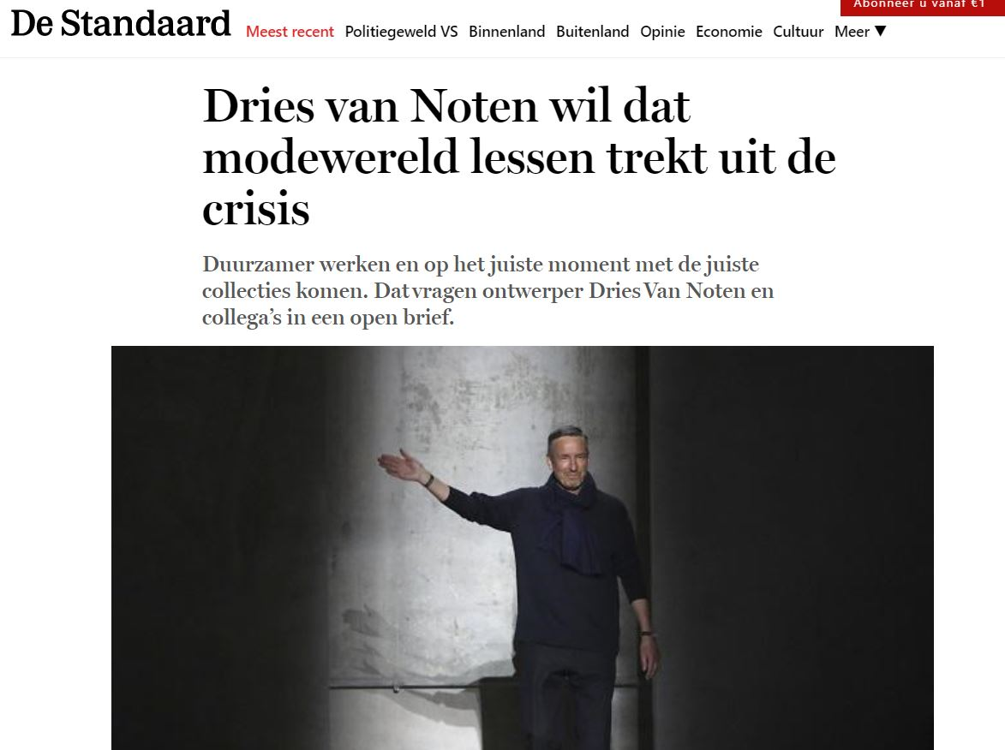

De resultaten
Op basis van de Europese afvalhiërarchie zijn zes mogelijke methoden voorgesteld die kunnen bijdragen aan een duurzame circulaire textielindustrie. In de afvalhiërarchie worden de methoden voorgesteld die de meeste voorkeur krijgen bij het verwerken van afval. Hoe meer onderaan de methode staat, hoe minder de voorkeur. Bovenaan wordt preventie voorgesteld. De methode die hiermee overeenkomt is eco-design, het duurzaam ontwerpen van een product, op alle niveaus. Na preventie wordt minimalisering voorgesteld. Om afval in de textielindustrie tot een minimum te beperken, moet er minder worden verbruikt. Daarom is koopgedrag de volgende methode. De derde methode die de afvalhiërarchie biedt, is hergebruik. Hergebruik wordt onderverdeeld in drie verschillende methoden: tweedehands, reparatie en upcycling. Tweedehands omvat zowel de verkoop van tweedehands kleding als de donatie van kleding. Reparatie komt na tweedehands omdat bij deze methode de staat van het kledingstuk al minder is dan bij kledingstukken die voor de tweedehandsmarkt kunnen worden gebruikt. Er zit dus al iets minder waarde in het kledingstuk. Om de levensduur en de waarde van het stuk zo lang mogelijk te behouden, kan deze kleding worden gerepareerd. De derde methoden van hergebruik is upcycling. Hierbij wordt de kleding, die vaak versleten is en niet meer als kleding kan worden gebruikt, gebruikt om een nieuw product te maken dat een hogere waarde heeft dan het originele product. De laatste methode is recycling. Dit komt omdat tijdens het recyclingproces de kwaliteit van de vezels vermindert en de grondstof niet meer optimaal kan worden gebruikt.
Conclusie
Barrières
Wanneer alle methoden met elkaar worden vergeleken, kunnen enkele grote terugkerende barrières gevonden worden. Alle methoden geven aan dat om de methode in de toekomst optimaal te laten slagen, er nood is aan meer kennis van de consument, duidelijkere communicatie over de methode naar de consument, meer transparantie van de textielbedrijven en nood aan een verandering in het menselijk gedrag. Tot slot gaven alle methoden ook aan dat er voor het succes van de methode samenwerking moet zijn tussen alle stakeholders. Het is duidelijk dat elke methode op zich milieu- en sociale voordelen met zich meebrengt als ze correct wordt uitgevoerd. Het zal nodig zijn om de methoden te combineren. Alleen dan kan er een grote verandering plaatsvinden in de richting van een meer duurzame textielindustrie.
Methodes
Een van de methodes die op dit moment het meest haalbaar is voor een ontwerper en die een positieve invloed heeft op het milieu, is eco-design. Door het toepassen van eco-design worden minder schadelijke producten gemaakt. Hierdoor kunnen ze minder schade toebrengen aan het milieu wanneer hun levensduur afloopt. Als er meer ecologisch verantwoorde producten op de markt worden gebracht, zal ook de prijs van de producten dalen, waardoor het voor de consument gemakkelijker wordt om voor deze producten te kiezen. De ideale methode voor de consument zou een verandering in (koop)gedrag zijn. Dit zou de consument meer openstellen voor hergebruik van middelen en nieuwe bedrijfsmodellen. Omdat menselijk gedrag van veel factoren afhankelijk is, is deze methode op dit moment niet de meest haalbare. Er is nog niet voldoende steun vanuit de overheid en het bedrijfsleven om een gedragsverandering te stimuleren. De methode die op dit moment het beste werkt voor de consument is de tweedehandsmarkt. Dit omdat hier iets is voor elke consument. Consumenten die niet perse ecologisch maar wel economisch willen handelen, kunnen geld besparen door tweedehands kleding te kopen of door zelf kleding te verkopen. Consumenten die wel ecologisch willen handelen, kunnen vanuit een ethisch oogpunt besluiten om tweedehandskleding te kopen. Consumenten die andere mensen willen helpen, kunnen de tweedehandsrichting gebruiken door kleding te doneren die niet meer gebruikt wordt. Bij deze methode krijgt de consument ook telkens een vorm van beloning. Dit kan geld zijn, na de verkoop van tweedehands kleding, een kortingsbon na het binnenbrengen van de kleding in een winkel of een goed gevoel als de kleding aan een goed doel is geschonken of door het volgen van de eigen waarden. Deze beloningen stimuleren de consument om op dezelfde manier te blijven handelen. Tweedehands is de manier waarop de consument de gevolgen van zijn daad het snelst zal merken. Daarom zal de consument in onze huidige economie het meest gemotiveerd zijn om deze methode te volgen en moet het gebruik ervan nog meer veralgemeend worden. Voor bedrijven kan een overstap naar een duurzamer systeem ook een aantal voordelen opleveren. Door als eerste de markt te betreden, kunnen bedrijven zich plaatsen als een sterkere concurrent in de markt. Een overstap naar een circulair systeem kan bedrijven stimuleren om op een creatieve manier met problemen om te gaan. Dit kan leiden tot innovatieve oplossingen die nieuwe mogelijkheden bieden. Niet alleen de processen kunnen veranderen, maar ook het hele bedrijfsmodel, bijvoorbeeld door deel te nemen aan de deeleconomie. Grote internationale textielbedrijven kunnen een voorbeeld nemen aan bedrijven als Patagonië die bijna elke fase van de levenscyclus duurzaam aanpakken.
Slot
Indien we deze methodes meer zouden toepassen, hoe zouden de krantenkoppen er dan in 2030 kunnen uitzien? Ik denk aan: ‘Terugnamediensten zijn verplicht in alle winkels.’

